BABA VAGY CIGI?
Februárban, egy hideg téli napon, miután egész éjszaka ébren voltunk, kisfiunk született. Nem csak a boldog szülők, a családom, és feleségem családja, és baráti társaságunk is nagy örömmel fogadta Ákoskát.
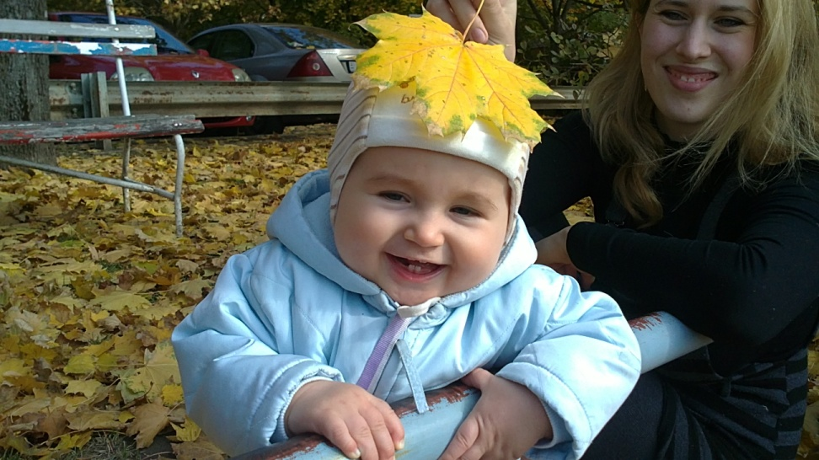
Egy kis idő után aztán az ismerősök, barátok közül néhányan egy idő után rá-rátértek egy kényes témára: az anyagiakra. Sokan kérdezték tőlünk, miből van pénzünk a gyermekvállalásra, s miután megtudták, hogy sem én, sem a feleségem nem dolgozunk, furcsán néztek ránk. Gondolták magukban: „Jó, jó, biztos gazdagok a nagyszülők, így lehetséges ez.” Úgy képzelik, hogy egy baba olyan többlet kiadással jár, amihez dolgoznom kellene tanulmányaim mellett.
Szerencsénkre tényleg mindent megad nekünk a tágabb családunktól és az államtól kapott támogatás, ám elgondolkodtunk azon, valóban kivételes helyzetben vagyunk-e korunkbeliekhez képest? Pontosabban fogalmazva: mekkora többlet kiadást jelent nekünk az, hogy kisbabánk van?
Ezen kívül összevetettem a kapott eredményt azzal, hogy ismerőseim, barátaim a létszükségleteiken kívül mire költenek, és mennyit. Ez a téma a személyes vonatkozáson kívül úgy gondolom azért is érdekes, mivel manapság sokan mondják, azért nem vállalnak gyermeket, mert anyagilag nem engedhetik meg maguknak.
A vizsgálódás egy megdöbbentő, érdekes felismerést eredményezett, s ezt a felfedezést jelen munkában szeretném bizonyítani: nyugodtan kijelenthetem, kisbabát vállalni kevesebb kiadást jelent, mint dohányozni és ”bulizni”. Az alábbiakban ezt fogom bebizonyítani, azon keresztül, hogy összevetem egy átlagosan dohányzó és bulizó barátom, Bence ez irányú költségeit a mi, Ákoskára fordított költségeinkkel.

Felkerestem kedves barátomat, Bencét. Bencéről tudni kell, hogy már a gimnázium óta szeret dohányozni. Napi csaknem 1 doboz cigit fogyaszt el. Megkérdeztem, mennyit költ erre. A válasz még őt is megdöbbentette: „Tudod Norbi, ezt így még nem is számoltam össze. Egy átlagos minőségű cigi kb. 650 Ft, vegyük hogy másfél naponta szívok el egy dobozzal, amikor jó passzban vagyok, az tehát 13000 Ft egy hónapra. Persze ha beleveszem azt is, hogy buliban 1-2 óra alatt akár egy fél doboz is elmegy, ez nagyon a minimum összeg. Szerintem kb. úgy 15öt költhetek egy hónapban cigire. De ez nem olyan sok ám! A legtöbb haver ennél többet szívja.”
Ez tehát eddig úgy 15000 Ft.
Megkérdeztem azt is tőle, hogy milyen gyakran jár szórakozni, és mennyit költ el alkalmanként?
Ezt a választ kaptam: „Heti egyszer minimum kilépek. Ha jó helyre akarsz menni, annak a belépője kb. 1000 Ft. Hogy mennyit iszol, az eléggé egyéni, de ha nem akarsz szomjan halni, az kb. egy 3000 egy estére. És akkor még nem is hívtál meg senkit ! Ha visszagondolok az elmúlt hetekre, heti 3000 alatt képtelenség kijönni. Ez nagyon a minimum csak.”
Heti 3000 forint, ez tehát 12000 Ft egy hónapra. Ha ezt összeadjuk a dohányra költött pénzzel, máris 27000 Ft-nál járunk, és Bence többször is emlékeztetett rá, hogy ez a minimum, és ezen kívül a barátai és ismerősei között ez teljesen általános és megszokott.
Megkérdeztem erről osztálytársnőimet is, és közülük 20-ból 4 vélte úgy, hogy ezek az adatok rá is jellemzőek.
Tehát a kapott eredmény: 27000 FT / hó.

Most lássuk, hogy Ákoskára mennyit költöttünk, illetve költünk havonta:
Először is el kell, hogy mondjam, hogy Ákoskának van egy 4 éves unokatestvére, Nándi. Ákoska így örökölte Nándi babakocsiját, bölcsőjét, pelenkázó asztalát, ruhácskáit, játékai közül sokat, és még sorolhatnánk. A szomszédoktól és más ismerősöktől is bőséges választékot kaptunk ruhákból és egyéb kellékekből.
Így azt kell, hogy mondjam, hogy Ákoskának csak a pelenkázáshoz szükséges termékeket, a testápoló szereit és 6 hónapos kora után a baba ételeket kellett megvennünk (addig csak szopott). Ezenkívül szerintem ez nem egyedi eset, az emberek többségének, úgy gondolom, van az ismeretségében kisgyermekes család, és ezeket a kellékeket nem sokáig használja egyetlen kisbaba, egy dolog akár 3-8 gyermeket is kiszolgálhat. Az én egykori kiságyamban alszik a nagyszülőknél Ákoska, amit kettőnk között 3 másik kisbaba használt.
Ákoska ezen kívül ingyen utazik és nagyobb albérletbe sem kellett költöznünk, hiszen olyan pici. Így összességében elmondhatom, hogy csak Ákoska korábban említett néhány kiadása jelent plusz költséget ahhoz képest, amennyivel korábban a szüleink támogattak.
Lássuk, mit is jelent mindez:
Pelenka | 3000 Ft/ hó kuponnal
Popsi törlő | 400 Ft/hó
Baba testápoló | 200 Ft/hó
Bébiétel, 6 hónapos kortól (100+300+100) | 15000 Ft/hó
Összesen | 18600 Ft/hó

A végeredmény megdöbbentő:
Bence, ha egy kicsit többet cigizne, csak a dohányzásra költene annyi pénzt, mint amennyit Ákoskára költünk havonta. Erre jön még rá a szórakozóhelyeken elköltött pénz. Egy átlagos hónapban a költségeket, ha diagramon ábrázoljuk:

A diagramról leolvashatjuk, hogy egy kisbabának a nevelése a táplálékkal együtt is kb. annyiba kerül, mint egy átlagosan dohányzó fiatal költségei, nem is beszélve a szórakozóhelyek költségeiről.
Az eredmény úgy gondolom igen tanulságos.
Már korábban említettem, hogy sokan azért nem vállalnak gyermeket, mert szerintük nincsen rá pénzük. Ez bizonyos esetekben biztosan így van, de vannak olyanok is, akik dohányoznak, és ezzel együtt tartják magukat túl szegénynek ehhez.
Azt hiszem, kijelenthetjük, hogy gyermeket vállalni nem jelent olyan borzasztóan nagy többletkiadást, mint azt sokan képzelik. Aki megengedheti magának a korábban említett luxuskiadásokat, annak van elég pénze egy kisgyermek neveléséhez. Természetesen ehhez alapul vettük azt, hogy a gyermekruhák és egyéb kellékek adottak, nem jelentenek többlet kiadást, de az a személyes véleményem, hogy mindenkinek vannak rokonai ismerősei, akik rendelkeznek ilyen kellékekkel, és szívesen kölcsön adják azokat.

Ezen munkában több helyen is általánosítottunk, és nyilvánvalóan nem törekedtünk az adatok túlzott részletezésébe belebonyolódni, de azt hiszem, így is érdekes volt ilyen szemszögből megvizsgálni a kérdést.
Eszembe jut, hogy a nénikém előtt egyszer szóba került egy második baba lehetősége és ekkor ő azt kérdezte: „Jó, jó, de miből tartanátok el?” Erre a jelen vizsgálódás eredményeinek tudatában azt válaszolhatnánk: „Ákoskát abból tartjuk el, hogy én nem cigizem, de a feleségem sem cigizik ám !”

